《中新昆承湖园区湖西片区（云裳活力岛）详细规划》
批前公示

为贯彻上位规划战略意图，落实总体规划对详细规划的传导要求，协调相关部门要求，同时适应中新昆承湖园区湖西片区（云裳活力岛）的发展需求，合理指导发展环境变化下的建设规划管理，提升用地价值和集约节约利用土地，常熟高新技术产业开发区管理委员会及中新苏州工业园区开发集团股份有限公司共同委托启迪设计集团股份有限公司编制了《中新昆承湖园区湖西片区（云裳活力岛）详细规划》。目前，该规划已完成阶段性成果，为进一步增强规划编制的科学性和合理性，现根据《中华人民共和国城乡规划法》，将该规划进行批前公示。
本次规划公示期为30天，自2024年5月22日，至2024年6月21日止。本公示旨在征询公众意见，并非最终审批结果，如有意见和建议，请于公示时间内向常熟高新技术产业开发区管理委员会反馈，联系电话：0512-52018591

一、规划范围
本次规划范围为西至苏常快速路，东至昆承湖，北至东南大道，南至陈泾路及大陈泾，规划面积为2.93平方公里。

二、规划定位
规划定位：湖畔人文，共生之城
规划目标：构建湖城相融、蓝绿交织的生态格局，打造产城融合、配套完善的品质空间，塑造高低错落的滨湖风貌，营造全时活力、全民共享的湖畔宜业宜居社区。
三、规划结构
形成“一带两轴三廊，两核多点三片”的规划结构。
“一带”：为滨湖活力带，打造人文共生、景观共享的滨湖活力风光带。
“两轴”：包括G524南向发展轴、公共服务轴。
“三廊”：为三条串联昆承湖的横向生态廊道，包括后港生态廊道、莫城河生态廊道、大陈泾生态廊道。
“两核”：包括产城门户核及综合服务核。
“多点”：包括邻里中心、商业商务、滨湖休闲商业、社区运动中心、滨湖驿站和邻里商业。
“三片”：包括综合服务片区、滨湖居住片区、产城门户片区。

四、国土空间利用规划
本规划建设用地包括居住用地、公共管理与公共服务用地、商业服务业用地、工矿用地、交通运输用地、公用设施用地、绿地与开敞空间用地、留白用地等8大类用地，根据详细规划编制的要求，用地宜细分至二级类和三级类。

五、生活圈组织规划
规划15分钟宜居生活圈1个，服务范围约3公里，服务中心位于莫城南街与昆承湖西路交叉口西北侧。参照15分钟宜居生活圈公共服务设施配置标准进行设置，在满足底线性要求的同时，重视品质化、特色化设施供给。规划5-10分钟便民生活圈2个，服务半径约300-500米，高标准配置社区公共服务设施，在满足配置标准的情况下，可结合居民需求增设品质提升型设施。

六、公共服务设施规划
规划一处片区邻里中心/15分钟社区生活圈综合服务中心，包括邻里中心、社区服务中心、文化活动中心、卫生服务中心等功能，结合周边绿地布置大型多功能运动场地。规划2处城镇社区服务设施，包括社区服务站、社区卫生服务站、文化活动站、小型超市、托儿所以及老年人日间照料中心等功能，结合周边绿地布置小型多功能运动场地。规划新增九年一贯制学校1所，包括42班小学和21班初中。规划新增幼儿园2所，班级数分别为15班、18班。

七、商业设施规划
结合规划区西北侧产业门户节点，在东南大道与昆承湖西路交叉口西南侧打造1处商业商务区。沿昆承湖打造一条长约3公里，宽约40-120米不等的生态公园绿带，并规划三处驿站。在中新大道与苏常快速路交叉口东北侧设置商业地块，作为片区的综合服务中心。

八、道路交通规划
规划区以居住功能为主，重点塑造安全、安静的交通环境，构建连续的慢行网络，加强慢行与公共交通的衔接。对外快速路为苏常快速路，主干路为东南大道、中新大道，次干路为星平路、陈泾路、昆承湖西路，支路为盛兴路、银湖路、星湖路等。

九、蓝绿系统规划
规划形成“一核多带多点”的蓝绿空间结构，“一核”为滨湖活力公园，“多带”为滨湖、滨河及道路绿带，“多点”为湿地公园及社区公园。

附图： 1、区位图
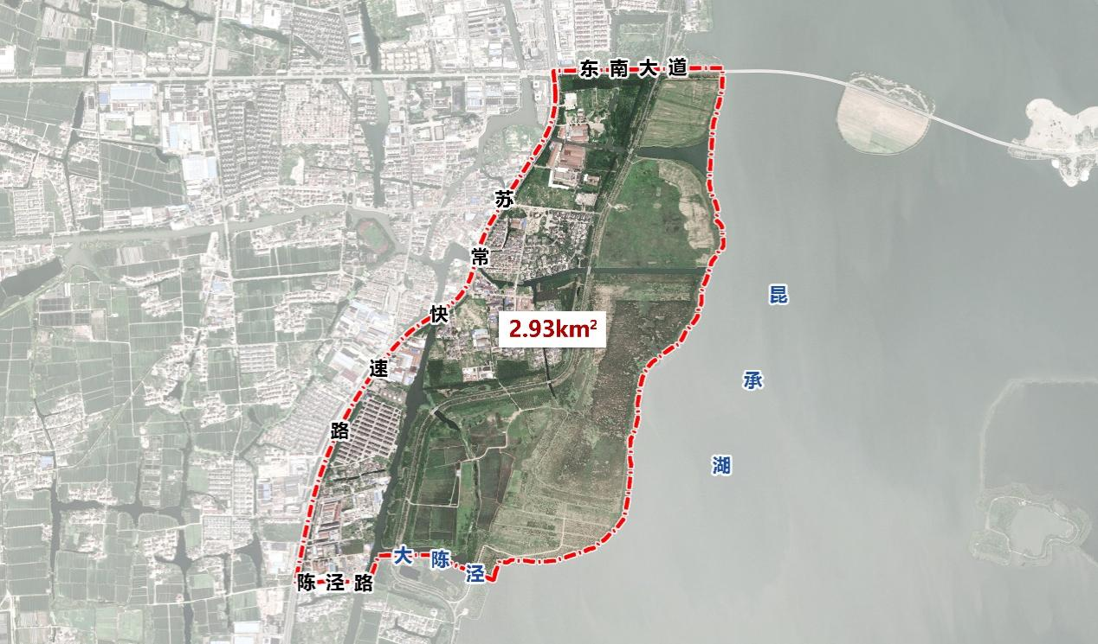
- 规划结构图
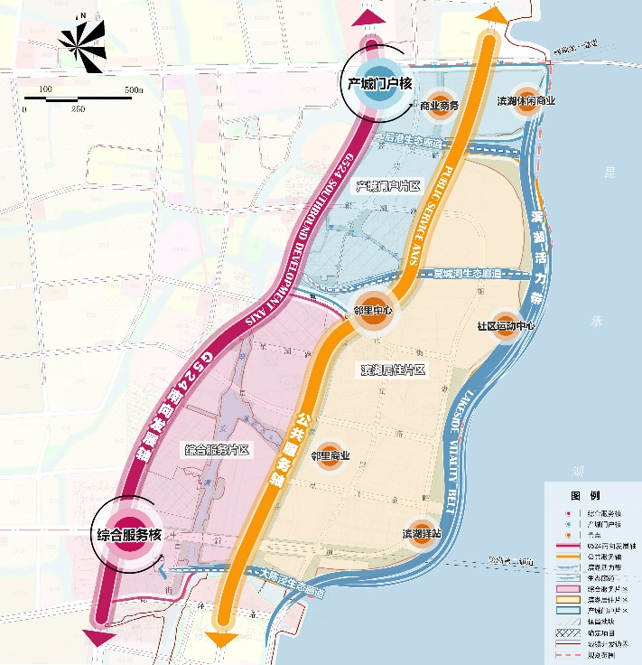
- 国土空间利用规划图
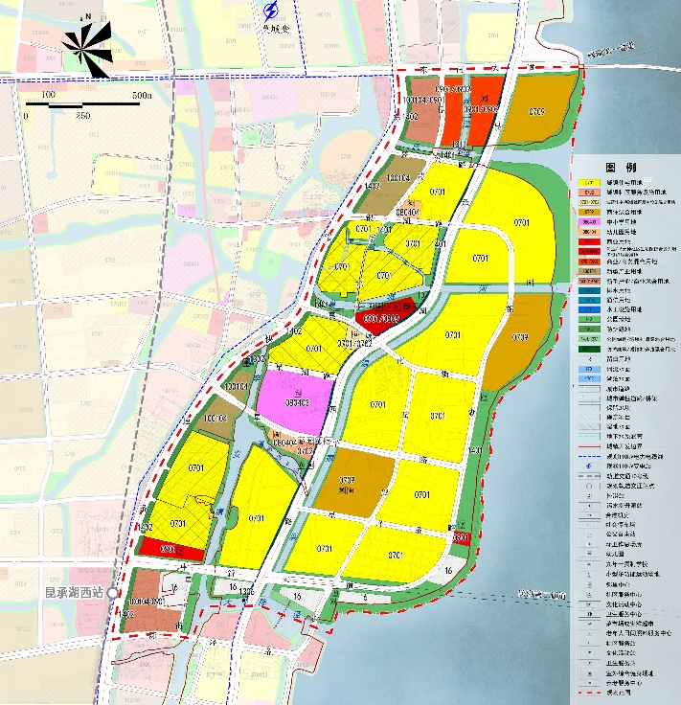
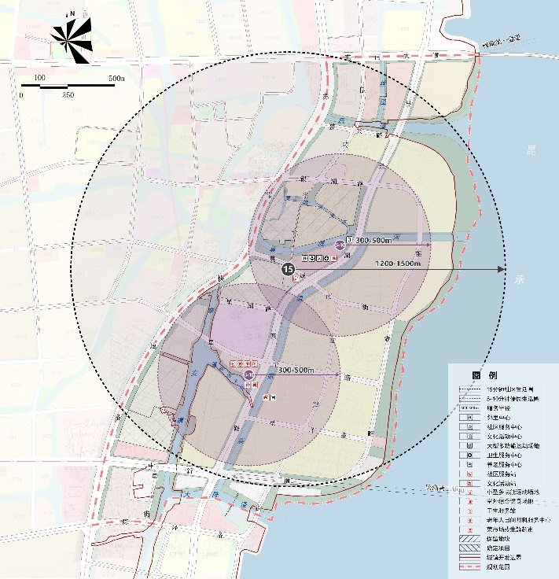
- 生活圈组织规划图
- 道路交通规划图
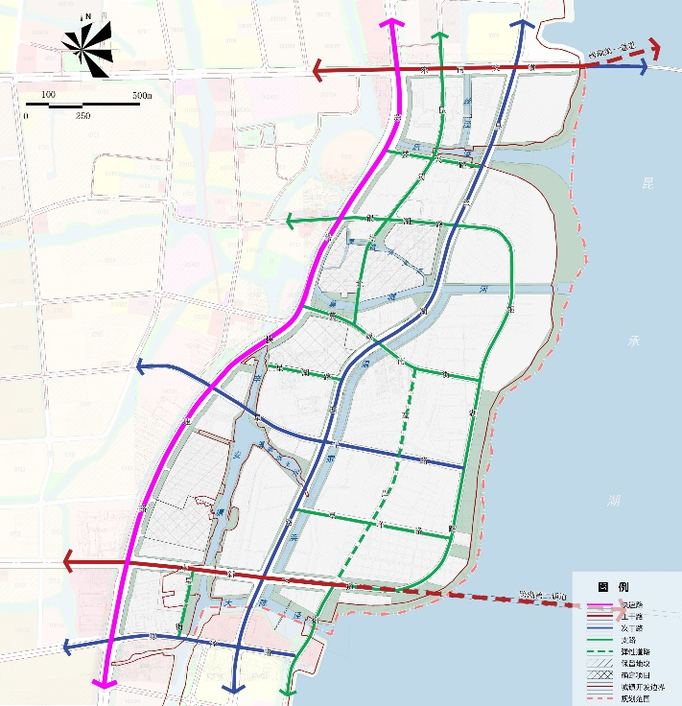
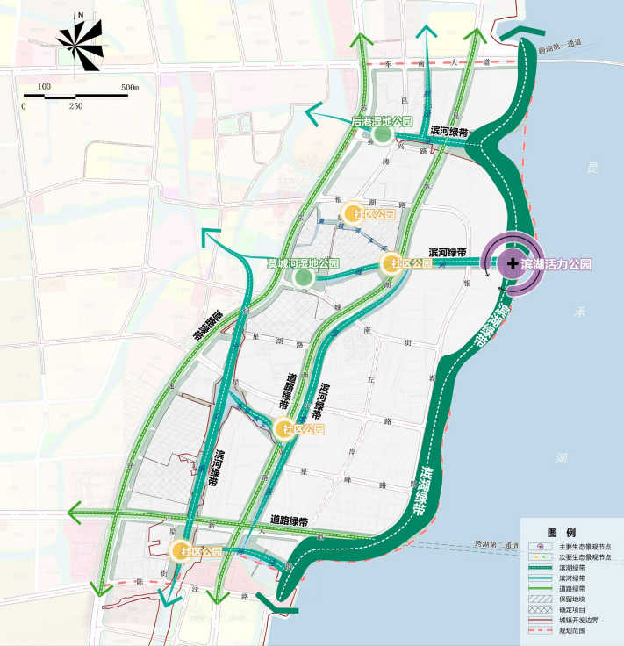
- 蓝绿空间结构图

